Grażyna Gaj
Jak energią ze słońca można uprażyć kukurydzę?
Grażyna Gaj
Zajęcia, na które zostali zaproszeni uczniowie pierwszej klasy gimnazjum odbyły się w Ośrodku Szkoleniowo-Badawczym w zakresie Energii Odnawi alnych Zachodniopomorskiego Uniwersytetu Technologicznego w Ostoi koło Szczecina. W trakcie wycieczki uczniowie mieli możliwość poznać urządze nia pracujące w ośrodku bazujące na odnawialnych źródłach energii, w tym odkryć, jak możemy korzystać z energii słonecznej np. że energię słoneczną można wykorzystać do gotowania - prażenia kukurydzy.
Cel:
Celem ogólnym był wzrost zainteresowania uczniów wykorzystaniem energii odnawialnych, co w przyszłości może się przełożyć na ich osobiste decyzje i udział w ochronie środowiska, w tym w przeciwdziałaniu zmianom klimatu. W wyniku realizacji celów operacyjnych uczeń będzie potrafił:
1.
-
-
-
wyjaśnić, co to jest energia odnawialna i nieodnawialna, omówić sposoby pozyskiwania energii dawniej i dziś,
oszczędzać energię na co dzień, zaproponować alternatywne źródła en- ergii - energia słoneczna, wodna, wiatru, geotermalna, jądrowa, bio paliwa,
analizować wpływ różnorodnych sposobów uzyskiwania energii na stan środowiska naturalnego,
wyjaśnić, do czego służą kolektory słoneczne i panele PV, wymienić rośliny energetyczne,
wyjaśnić, co to jest biomasa, biopaliwa i do czego są wykorzystywane.
-
-
-
-
2.
Metody aktywizujące:
-
-
-
problemowa, warsztaty, eksperyment.
3.
Zajęcia wprowadzające
Na lekcjach chemii uczniowie poznali tradycyjne sposoby pozyskiwania energii ze źródeł nieodnawialnych. Przeprowadzili eksperymenty spalania węgla i węglowodorów. Identyfikowali otrzymane produkty spalania. Samo dzielnie, wykorzystując podręczniki i internet, zbierali informacje o gazach cieplarnianych i ich wpływie na zmiany klimatu.
Wycieczka
W sali ośrodka przeprowadzane zostały warsztaty, w trakcie których ucznio wie w zespołach, przy stolikach, odpowiadali na pytania i rozwiązywali pro blemy (fot.I.):
4.
172

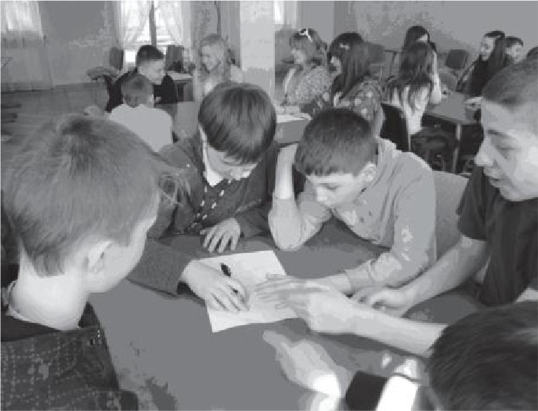
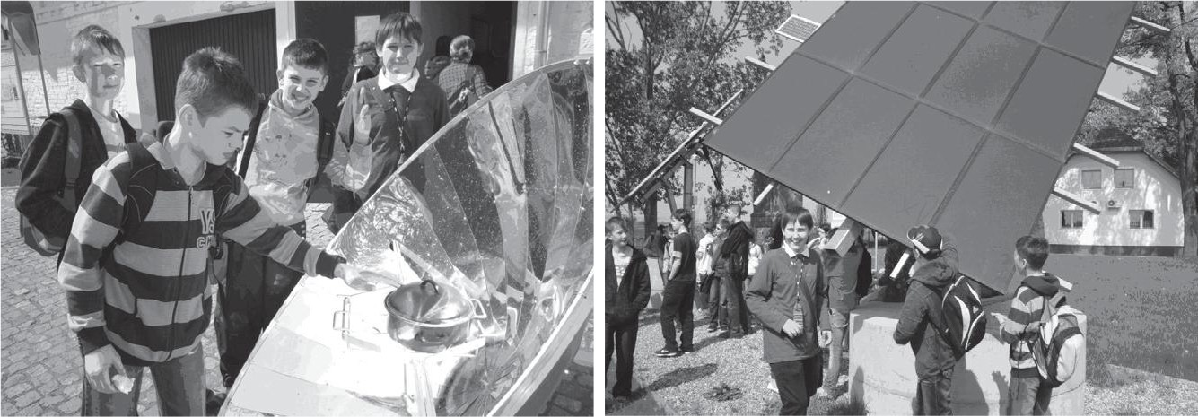
Jak energią ze słońca można uprażyć kukurydzę?
-
czym różnią się źródła energii odnawialnej od nieodnawialnej? - puz zle, układanka domino,
jak pozyskiwano energię dawniej i dziś? - na podstawie obejrzanego filmu,
jak oszczędzać energię na co dzień? czym zastąpić tradycyjne, nieodna wialne źródła energii? - proponują alternatywne źródła energii - ener gia słoneczna, wodna, wiatru, geotermalna, jądrowa biopaliwa, oraz analizują wpływ różnorodnych sposobów uzyskiwania energii na stan środowiska naturalnego.
-
-
Fot. I Uczniowie w zespołach rozwiązywali problemy
Następnie uczestnicy wycieczki przeszli na zewnątrz budynku, gdzie z po mocą gospodarza obiektu i tablic informacyjnych zapoznali się z pracujący mi w ośrodku urządzeniami bazującymi na odnawialnych źródłach energii:
- kocioł na biomasę,
- kolektory słoneczne i panele PV (fot.3),
- kuchenka słoneczna.
Fot.2 Kuchenka słoneczna
Fot.3 Pod panelami
W kolejnym etapie uczniowie przeprowadzili eksperyment:
Czy i jak wykorzystując energię ze słońca można uprażyć kukurydzę?
173

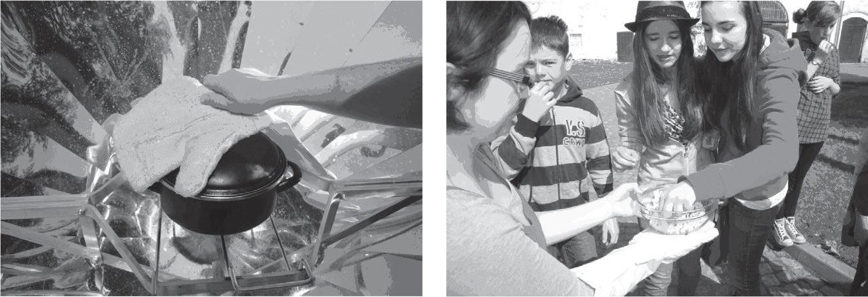
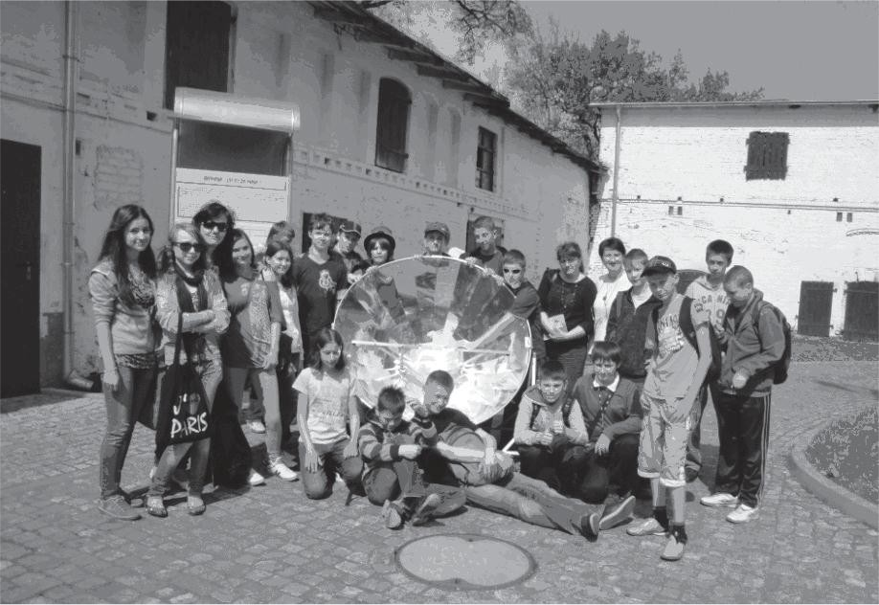
Grażyna Gaj
Do czarnego, żeliwnego garnka wlewają trochę oleju, wsypują kukurydzę, nakrywają i ustawiają w centrum kuchenki słonecznej (fot. 2, 4). Po kilku minutach słyszą „strzelające" ziarna kukurydzy. Uczniowie wyjaśniają, że to zwiększająca wielokrotnie swoją objętość parująca woda rozrywa ziar na. Uczniowie odkrywają, że energia ze słońca skupiona w kuchence na pochłaniającym ją czarnym garnku uprażyła im kukurydzę. Po uprażeniu kukurydzy nastąpiła jej degustacja (fot. 5.).
Fot. 4. Prażenie kukurydzy
Fot. 5. Degustacja uprażonej kukurydzy
W stawie przy ośrodku uczniowie obserwowali wygrzewające się w słońcu i pływające w wodzie żółwie. Na koniec zajęć uczniowie stwierdzili, że są naładowani dobrą energią.
Fot.6 „Naładowani dobrą energią" przy słonecznej kuchence
Po powrocie do szkoły, na kolejnych lekcjach chemii podsumowano prze bieg i efekty wycieczki naukowej.
174

